RECEPTEUR

## INCLUDE

Tout d’abord nous ajoutons une nouvelle bibliothèque « ***Virtual Wire*** », celle-ci va nous permettre ***d'envoyer et de recevoir des messages de moins de 77 octets***.

Ensuite nous définissons le pin que nous utilisons pour le transmetteur.

## VOID SETUP

Le void setup va permettre de ***définir toutes les commandes qui vont nous aider à initialiser le ici receveur***, donc le ***port***, le ***pin***, la ***transmission en bauds***, et le ***start qui permet de lui demander de commencer à recevoir***.

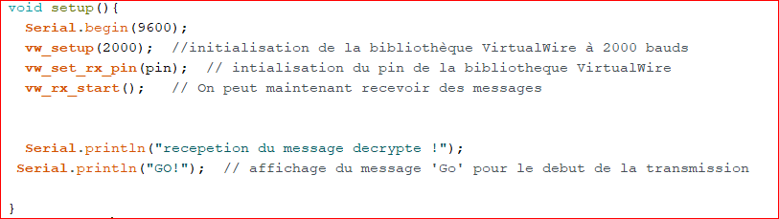

## VOID LOOP

Pour la transmission du message, nous utilisons la commande « ***VW_MAX_MESSAGE_LEN*** » à deux reprises ce qui nous permet de ***mettre les deux variables message et taille maximale du message lors pour qu’aucun message bloque lors de l’envoie***.

Ensuite nous utilisons un « ***if*** » pour ***ne pas bloquer ni les entrées ni les sorties***. La ligne qui suit est une ***création de la variable « i »*** (entier).

Pour finir, il suffit de lire les commentaires, donc ***nous recevons le message et on le contrôle***, le commentaire permet de dire que nous le ***recevons en hexadécimale mais nous l’avons modifié maintenant nous le recevons en lettre***. Donc nous ***écrivons un message devant le message que nous recevons « ACAR : »***. Et ensuite tous se joue dans le « Serial.write » car cette ligne nous a permis de modifier l’hexadécimal en lettre. 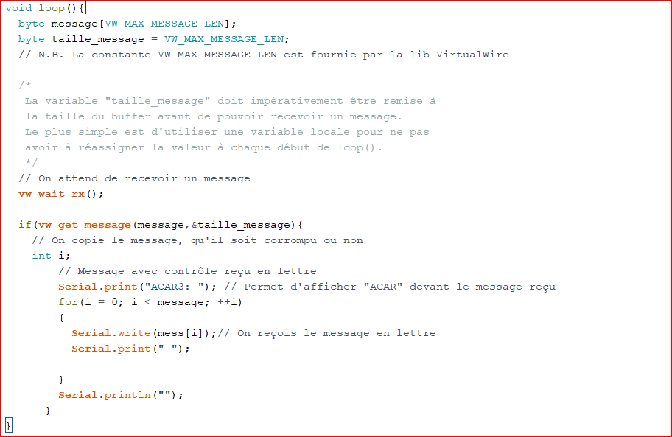

EMETTEUR

## INCLUDE

Tout d’abord nous ajoutons une ***nouvelle bibliothèque « VirtualWire*** ***»***, celle-ci va nous permettre de permet ***d'envoyer et de recevoir des messages de moins de 77 octets***.

Ensuite nous ***définissons le pin que nous utilisons pour le transmette*ur**.

## VOID SETUP

Le void setup va permettre de ***définir le pin de transmission et d’initialiser la transmission en bit par seconde*** (bauds).

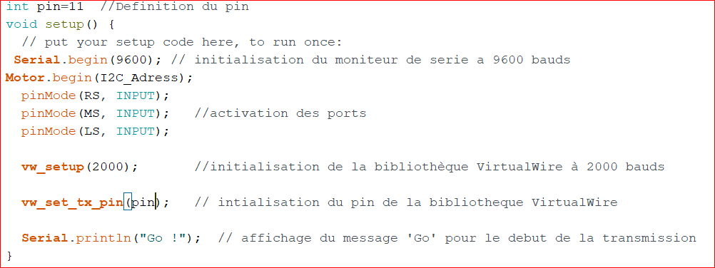

# VOID LOOP

C’est ici que passe l’envoie du message, donc comme on le voit si dessous dans le code dans le ***loop***, nous utilisons ***un constant caractère***, pour pouvoir envoyer plusieurs caractères et avoir simplement l’avoir en lecture seul. Donc ici le message envoyé sera « ***Maïva est gentille***», et la suite du programme sera ***envoyé après chaque fin de transmission du message en cours***.

